题型有变化，出卷更严格，不要只关注往年题（尤其是去年题），复习尽量全面一点

后续发在班群里面的问卷的题干可以看成整体的大纲，

第一章和后面的章节比重是1：2（1/3的分数）

**填空、选择、（30~40）、简答（5~6题），计算题（3道题）**——和去年题型结构差不多

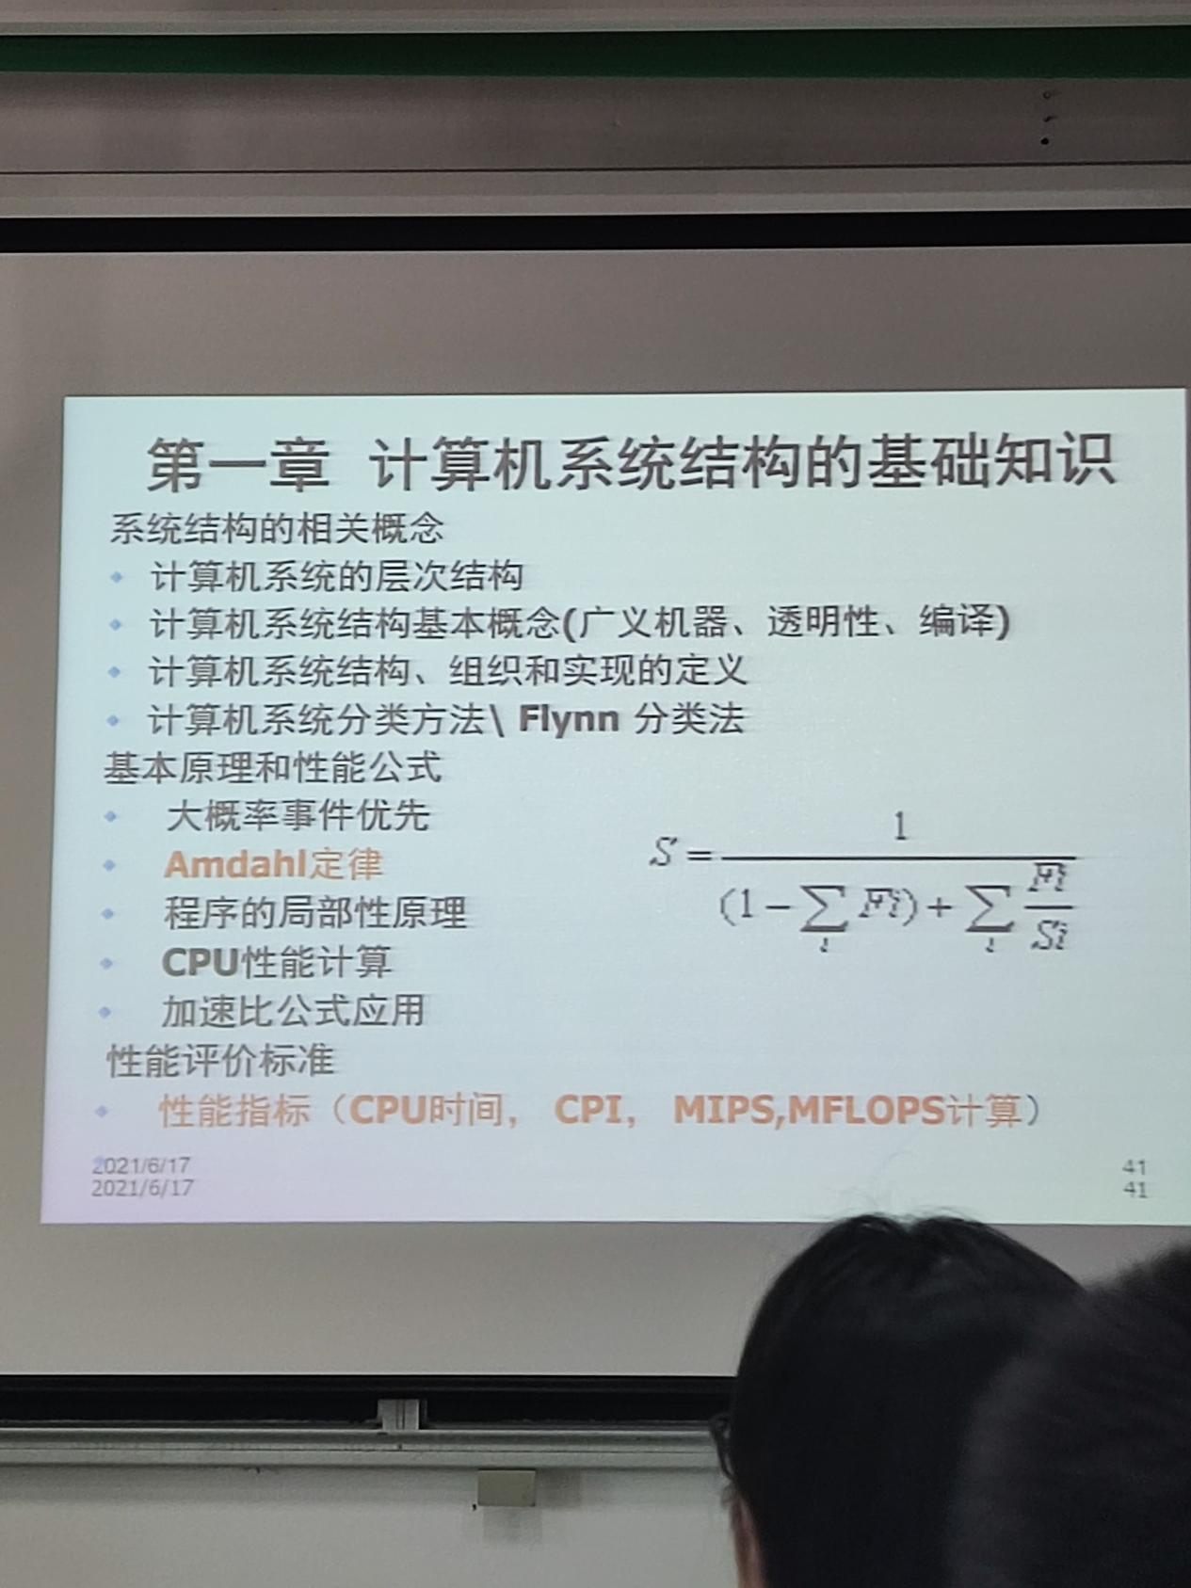

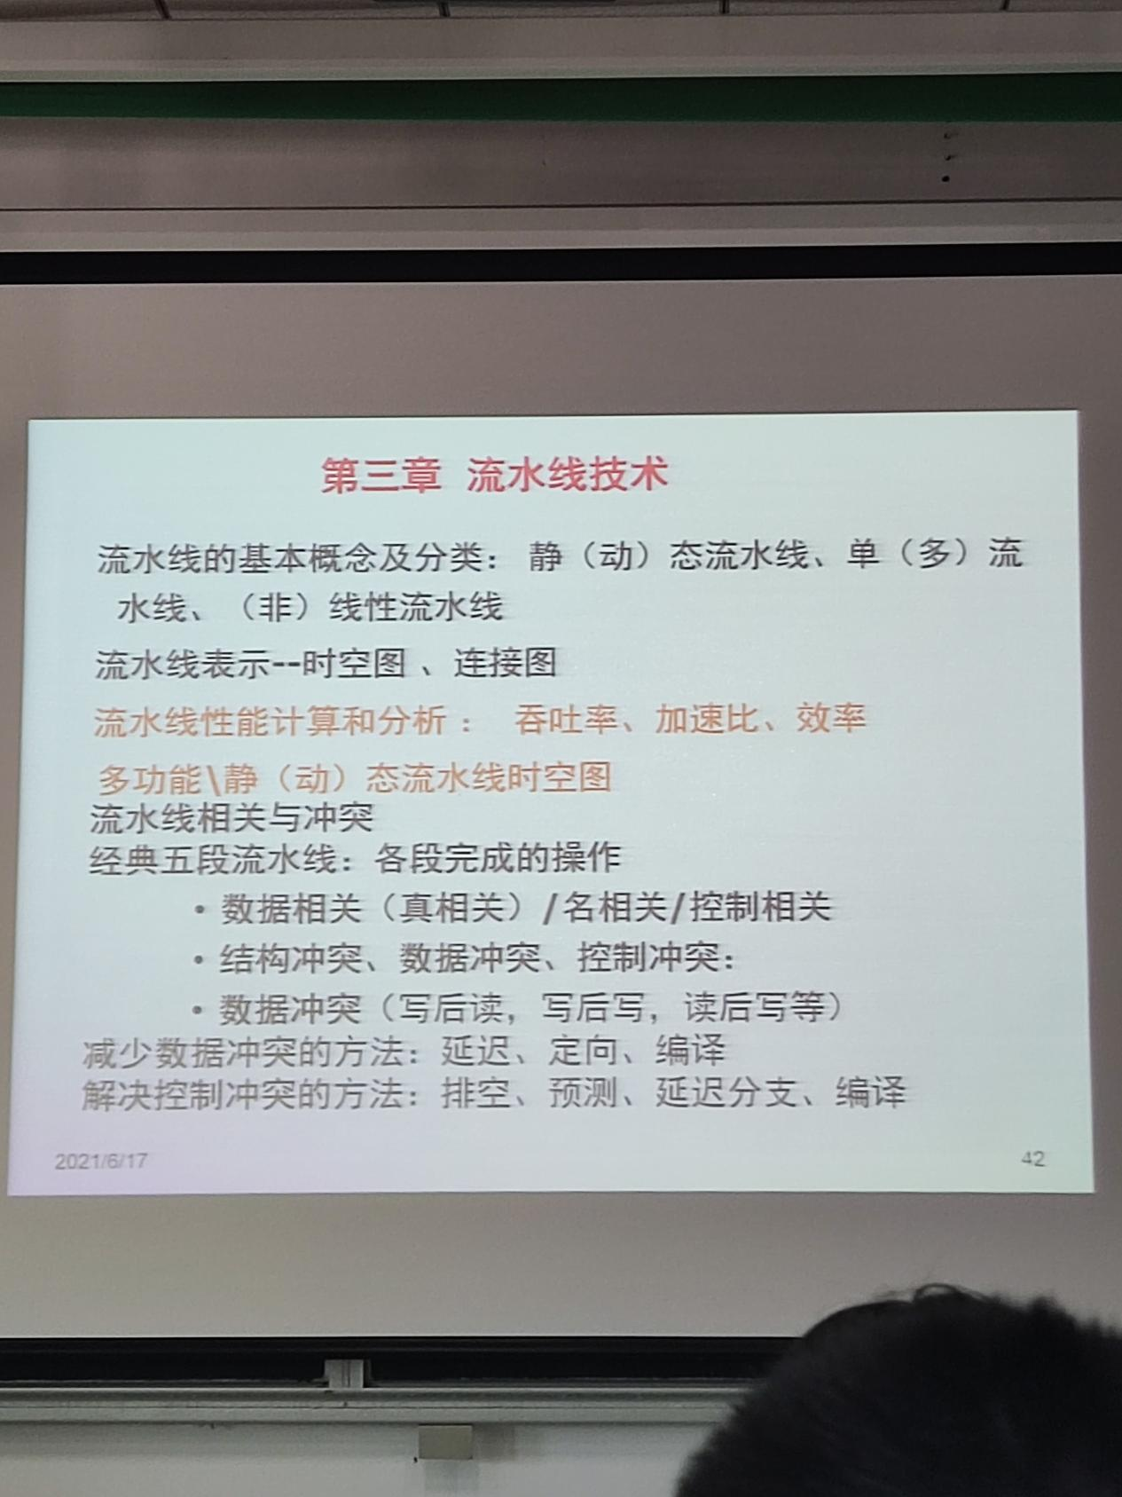

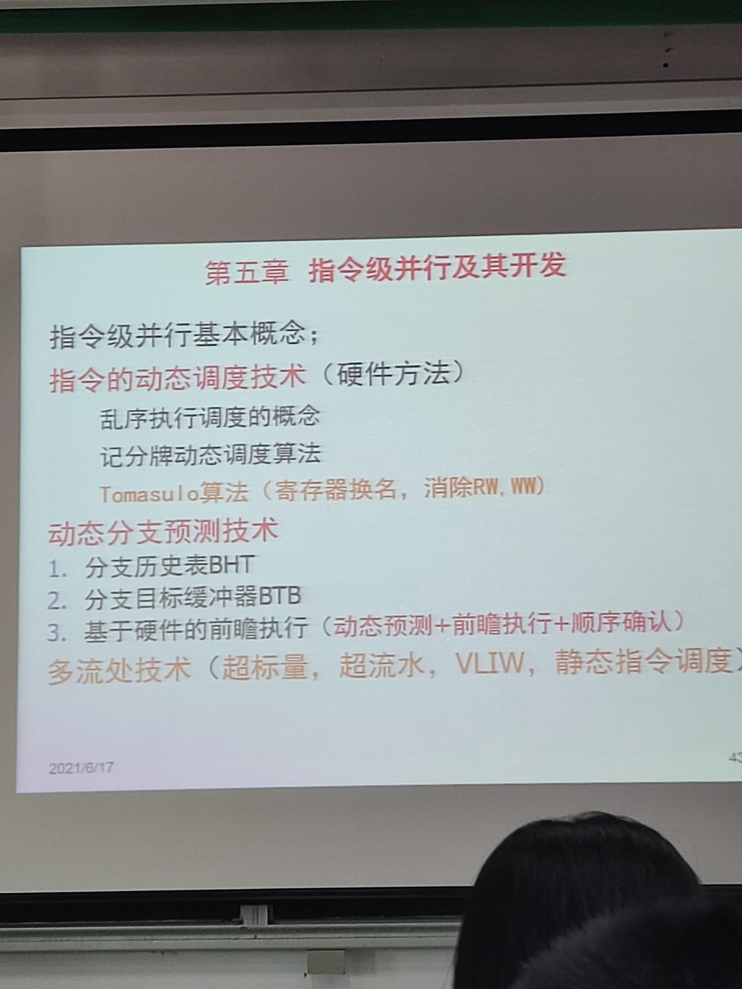（第五章 难点）

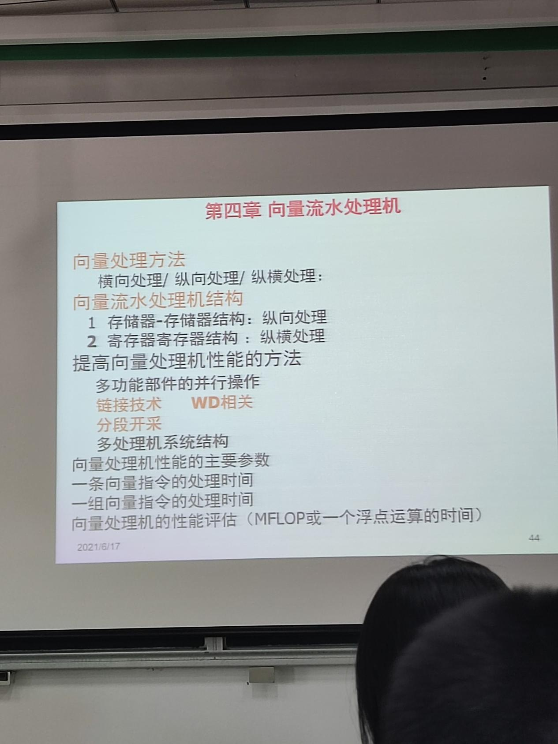

（计算题——链接）

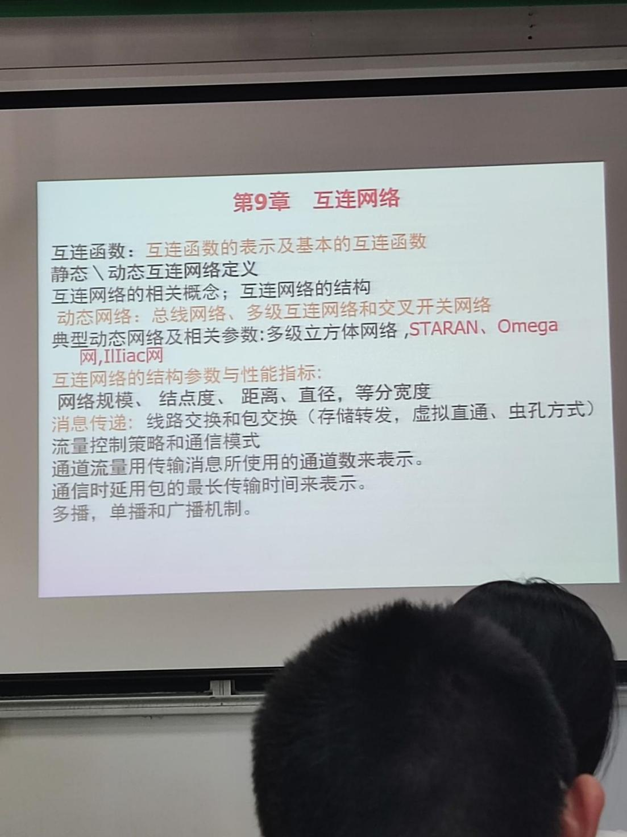

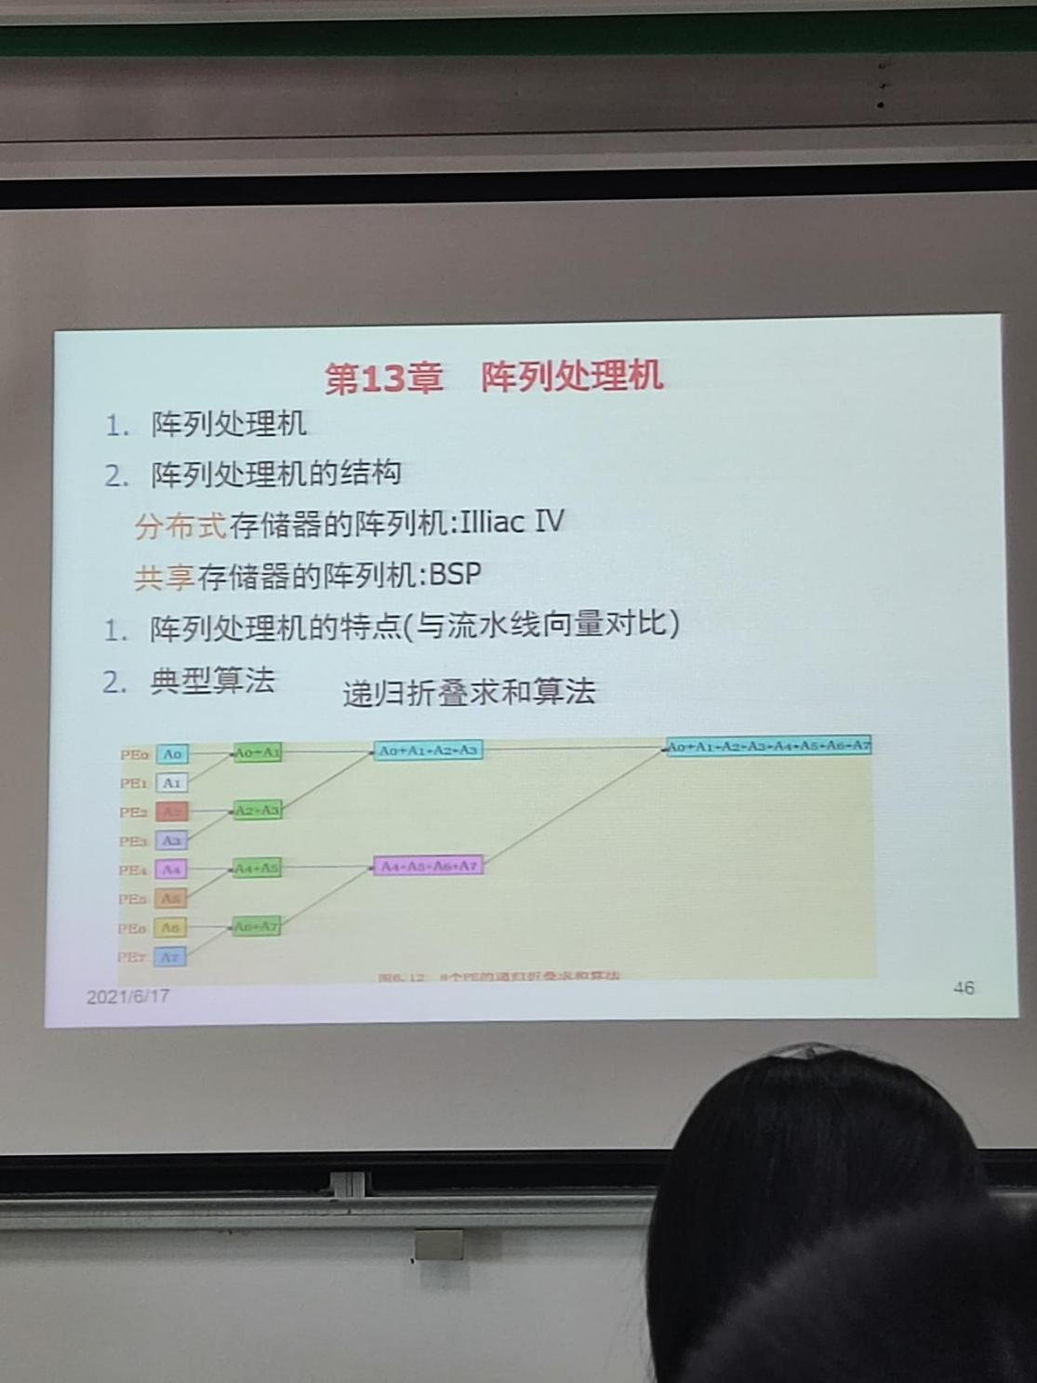

（MISD 向量处理机 SIMD 阵列？）

（差分方程）

